Evaluación sumativa Bloques 2 y 3

Nombre del alumno: ______________________ Núm. de lista: ____
Grado: ___________ Grupo: ____________ Fecha: _____________
Nombre del maestro: ______________________________________

1. Escribe los números que hacen falta en las sumas para obtener 1 000.
415
721
279 + ________ = 1 000 585 + ________ = 1 000
347
190
810 + ________ = 1 000 653 + ________ = 1 000

2. Utiliza los números 3, 8 y 1 para formar 6 cantidades de tres dígitos, y anótalas en la línea de menor a mayor.
Respuesta modelo (R.M.). 138, 183, 318, 381, 813, 831
____________________________________________________________

3. Lee el problema y contesta las preguntas.

En una unidad habitacional hay 650 departamentos y este año se ampliará con la construcción de 320 más, el objetivo es tener 1 000.

¿Cuántos departamentos habrá en total con los que se construirán?
970 departamentos
____________________________________________________________

¿Cuántos departamentos faltarán para llegar a 1 000?
30 departamentos
____________________________________________________________

4. Convierte las sumas en multiplicaciones y viceversa, según sea el caso. Escribe los resultados en las líneas.
32
8 × 4 o 4 × 8
8 + 8 + 8 + 8 = _________________ = ________
35
7 × 5 o 5 × 7
7 + 7 + 7 + 7 + 7 = _________________ = ________
8
4 × 2 = 2 + 2 + 2 + 2 o 4 + 4 = ________
18
3 × 6 = 6 + 6 + 6 o 3 + 3 + 3 + 3 + 3 + 3 = ________

5. Observa las figuras y haz lo que se pide.

Escribe Prisma rectangular o Cubo en la línea correspondiente.
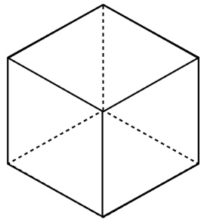
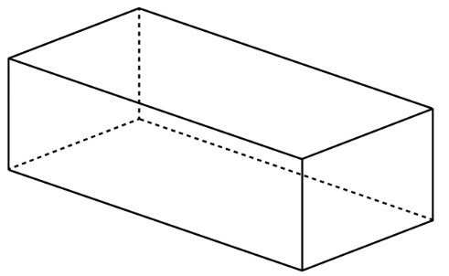

Prisma rectangular
Cubo
____________________ ____________________

Cuenta las aristas, los vértices y las caras de los cuerpos geométricos, y completa las expresiones.
Respuestas modelo
Tienen la misma cantidad
Son iguales porque: _________________________________________
de vértices y aristas.
____________________________________________________________
El cubo tiene 6 caras cuadrangulares,
Son diferentes porque: ______________________________________
y el prisma 2 cuadrangulares y 4 rectangulares.
____________________________________________________________

